Рекомендации по закупке проездных документов на метро
через подсистему Электронный магазин

В связи с некоторой спецификой закупки проездных документов на метро предлагаем заказчикам СПб ознакомиться с нижеследующими рекомендациями.
Закупку проездных документов на метро можно осуществить как особую закупку через подсистему АИС ГЗ Электронный магазин (далее – ЭМ). Для этого нужно:
1. Ознакомиться с публичными офертами.
2. Детализировать особую закупку. Согласовать с ГРБС.
3. Направить в ЭМ.
4. После срока завершения подачи оферт выбрать нужные публичные оферты и акцептовать их.
5. Направить проект контракта. Подписать контракт в ЭМ.

Рассмотрим подробнее каждый из этапов.
Этап 1. Ознакомиться с публичными офертами.
Для пользователя в ЭМ доступен раздел личного кабинета 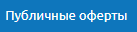 .
При переходе в раздел пользователю открывается доступ к «Реестру опубликованных строк оферт» в котором содержится информация о строках оферт всех организаций, опубликовавших информацию в ЭМ.
В реестре присутствует простой поиск по наименованию товара в строке оферты. Нужно найти оферты ГУП «Петербургский метрополитен».
Для пользователей в реестре доступен просмотр опубликованных строк оферт. Для просмотра необходимо выбрать интересующее наименование вида продукции (товара), представленное в реестре в виде ссылки.

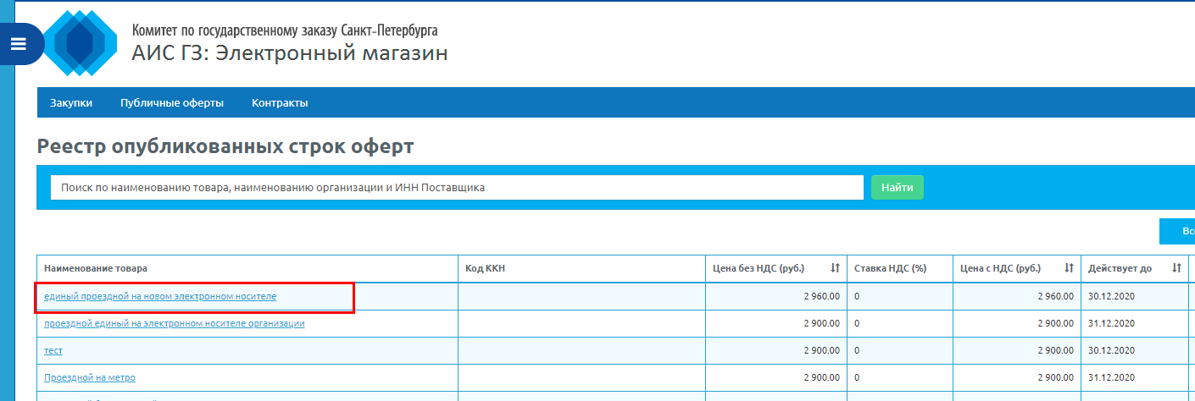
Рисунок 1.
В результате перехода по ссылке с наименованием вида продукции (товара) пользователю открывается форма просмотра в строке оферты. На этой форме можно посмотреть все характеристики и скачать типовой контракт, использование которого обязательно для заключения контракта с ГУП «Петербургский метрополитен».

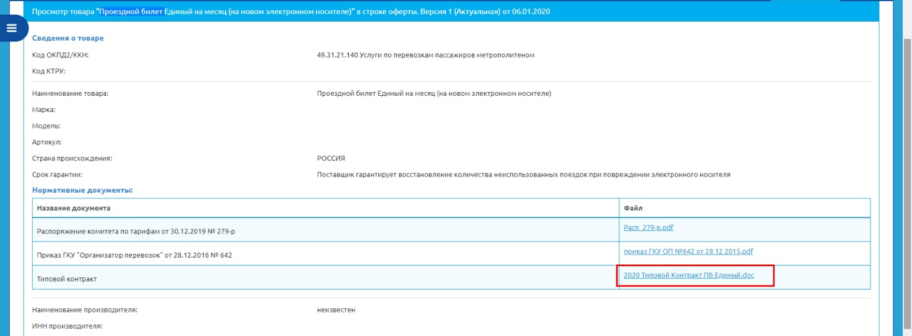
Рисунок 2.

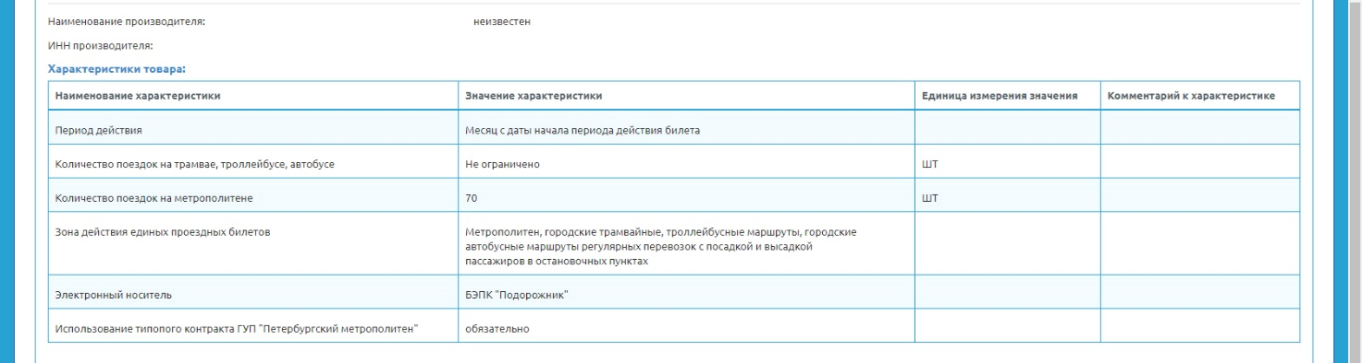
Рисунок 3.

Этап 2. Детализировать особую закупку. Согласовать с ГРБС.
Детализация особой закупки проводится обычным способом.
Вид продукции: товар. Установить чек-бокс «Использовать свой контракт».
Код ОКПД2: 49.31.21.140 Услуги по перевозкам пассажиров метрополитеном. Необходимо указать именно этот код ОКПД2, т.к. поиск публичных оферт происходит именно по этому коду. Характеристики товара можно заполнить так же, как указано в публичной оферте. Цены рассчитать, исходя из представленных в публичной оферте.
Скачанный типовой контракт заполнить данными своей организации, заполнить Приложение № 1. Строки и графы, которые необходимо заполнить выделены желтым цветом. Приложение № 2 заполняется потом в течение срока действия договора по мере необходимости выкупа проездных билетов. На вкладке «Документы закупки» прикрепить контракт.

Этап 3. Направить в ЭМ.
После согласования закупки направить ее в ЭМ. Срок подачи оферт можно установить минимальный – 24 часа. Однако необходимо внимательно отнестись к установлению этого срока, т.к. в системе считаются все дни подряд по календарю, в том числе праздничные и выходные дни. Желательно для удобства работы заказчиков, чтобы срок завершения подачи оферт приходился на рабочий день.

Этап 4. После срока завершения подачи оферт выбрать нужные публичные оферты и акцептовать их.
С наступлением срока завершения подачи оферт, установленного в Портале 44, при наличии поданных оферт, закупка переходит в статус «Подача оферт завершена», пользователю отводится 24 часа для совершения акцепта оферты и направления контракта поставщику.
Акцептовать оферту и направить контракт поставщику может только пользователь заказчика, у которого установлена роль «Специалист с правом подписи контракта» в ЭМ.
При выборе действия «Поиск публичных оферт» отображается форма «Поиск публичных оферт участников по закупке».
С наступлением срока завершения подачи оферт, установленного в Портале 44, при наличии публичных и обычных оферт, закупка переходит в статус «Подача оферт завершена» и у пользователя с ролью «Заказчик» появляется возможность акцептовать оферту и направить проект контракта поставщику по кнопке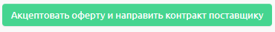

Этап 5. Направить проект контракта. Подписать контракт в ЭМ.
Сразу после акцепта оферты в сведениях о контракте необходимо указать номер контракта и сохранить в черновик.
Для направления проекта контракта идете в реестр Контракты – Мои контракты. В действиях выбираете «Просмотр проекта контракта».
В типовой контракт нужно вписать цену контракта и в спецификации характеристики ТРУ. Файл с полностью готовым контрактом нужно прикрепить в поле «Контракт». При нажатии на кнопку «Подписать и отправить» осуществляется подписание контракта электронной подписью пользователя с ролью «Специалист с правом подписи контракта» и контракт переходит на подписание участнику закупки.
Контракт отправляется на подпись поставщику. После подписания контракта сертификатом электронной подписи уполномоченным специалистом ГУП «Петербургский метрополитен» контракт в ЭМ возвращается заказчику. Далее снова необходимо «Подписать и отправить». После этого контракт будет заключен.

Телефон специалиста ГУП «Петербургский метрополитен» 301-98-11, доб. 2-50-57
Телефон специалиста СПб ГБУ «ИМЦ» (812) 655-05-60, доб. 521.

